### Activity Diagram

Activity diagram adalah diagram yang menjelaskan alur aktivitas yang terjadi di dalam sistem, mulai dari aktivitas membuka Web sampai melihat hasi pencarian. Seperti gambar dibawah yang menunjukkan activity diagram dari Sistem Informasi Rawat Inap

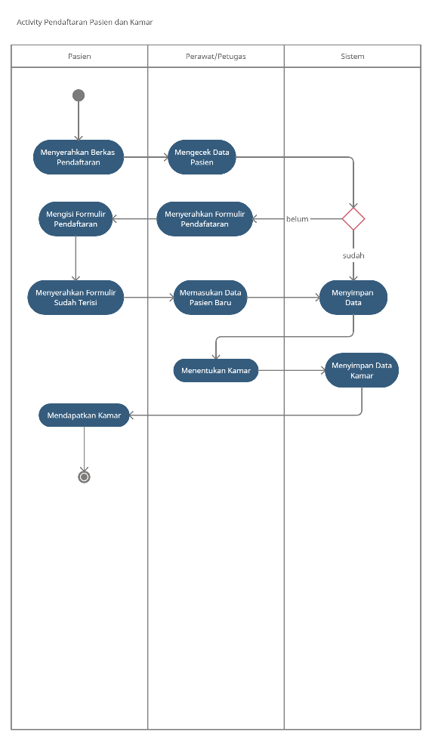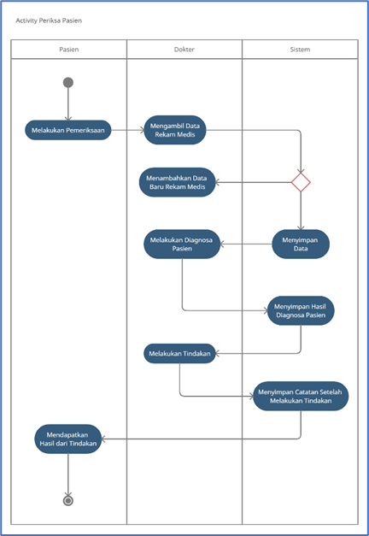

Figure 2 Activity Diagram